**CLUB PIAF CAMPAIGN CHECK LIST**

|  |  |  |
| --- | --- | --- |
| ***I. GENERAL INFORMATION(Thông tin chung)*** | | |
| **01** | **Company name (Tên công ty) Brand name**(Thương hiệu) | JAVIN |
| **02** | **Person in charge (Người phụ trách)** | Mr.Luân |
|  |  |  |

**Đi theo idea chị Linh nhưng sẽ theo từng case 1 trong mỗi giai đoạn :**

* **Các gói sẽ đi theo hướng này : (đã có DIGITAL MKT CAM KẾT)**

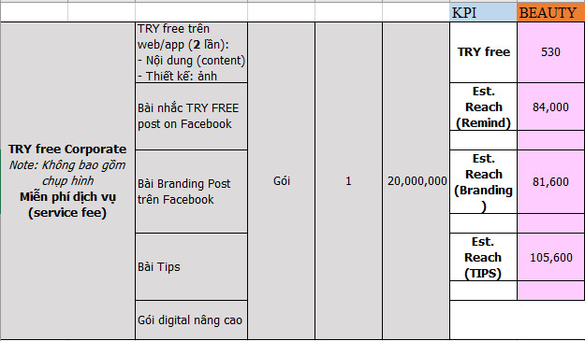

**KOL: (THƯ – CHOCO - YUL)**

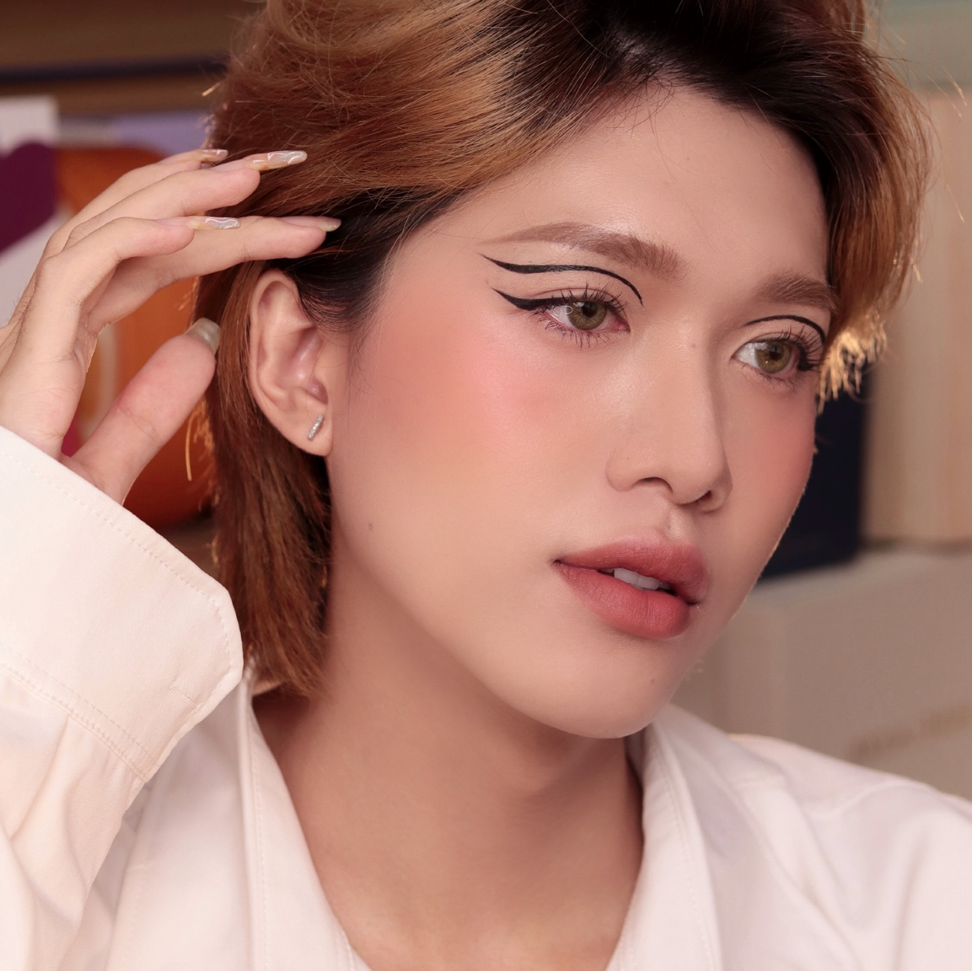

*Khách hàng mong muốn KOL có thể push ctrinh clubpiaf + trên page của KOL + tiktok*

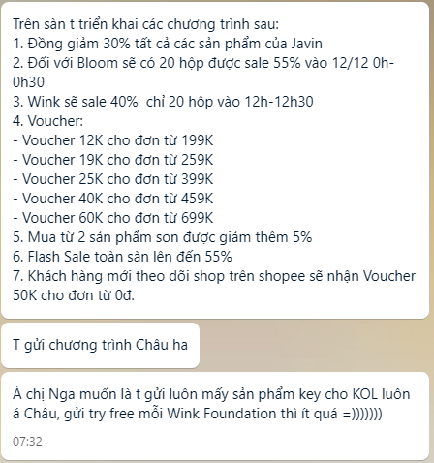

**+ Platform TIKTOK**

